ดานัง คุ้มอย่างหนัก ไปเช้ากลับเย็น
(พักบนบานาฮิลล์) 4วัน 3คืน
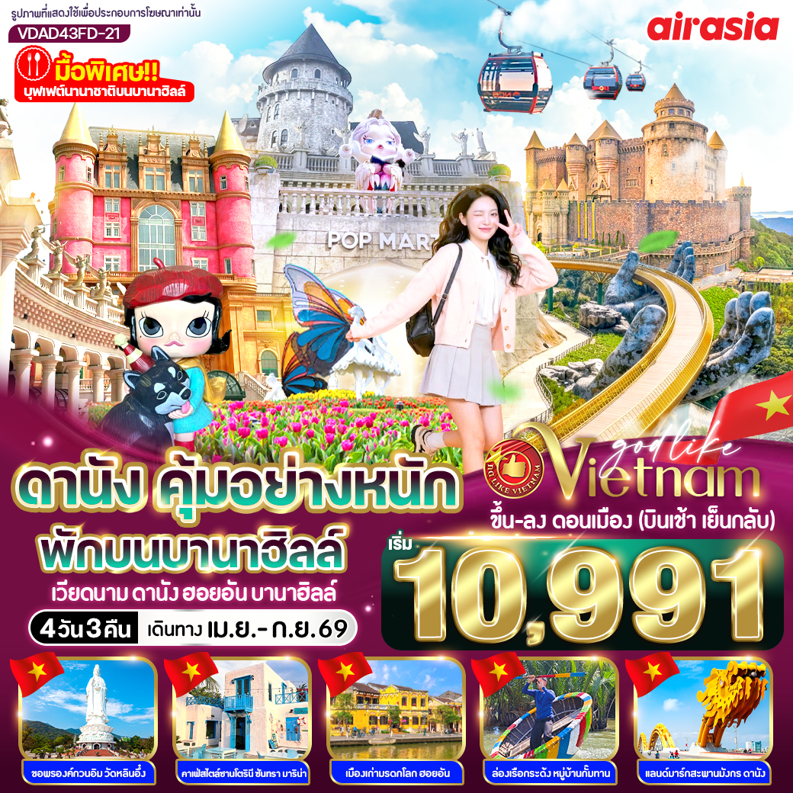
วันที่ | โปรแกรมทัวร์ | อาหาร |  |  | โรงแรม
วันที่ | โปรแกรมทัวร์ | เช้า | เที่ยง | เย็น | โรงแรม
1 | ท่าอากาศยานดอนเมือง – ท่าอากาศยานเมืองดานัง (ประเทศเวียดนาม) –  เมืองดานัง - วัดนามเซิน (Nam Son Pagoda) – นั่งกระเช้าไฟฟ้าขึ้นสู่  บานาฮิลล์ (หมู่บ้านฝรั่งเศส-สะพานมือทองคำ–สวนดอกไม้) | - |  | บุปเฟต์  นานาชาติ | Mercure Bana Hills หรือเทียบเท่า
2 | อิสระบนบานาฮิลล์ตามอัธยาศัย(ปราสาทจันทรา – สวนสนุกFantasy  Park) – เมืองดานัง - ร้านหยกและอัญมณี – หาดหมีเคว (My Khe Beach)  - สะพานแห่งความรัก (Love Bridge Danang) –สะพานมังกร (Dragon  Bridge) |  |  |  | Danang Hotel  หรือเทียบเท่า
3 | ร้านกาแฟ Palm Beach - เมืองฮอยอัน - หมู่บ้านแกะสลักหินอ่อน –  ล่องเรือกระด้งชมหมู่บ้านกั๊มทาน - เมืองโบราณฮอยอัน – ร้านผ้าไหม –  เมืองดานัง |  |  |  | Danang Hotel  หรือเทียบเท่า
4 | สักการะเจ้าแม่กวนอิมวัดหลิ๋นอึ๋ง – ร้านคาเฟ่ Son Tra Marina Café  (ไม่รวมเครื่องดื่ม) - ร้านเยื่อไผ่ - ห้างVincom Plaza - โบสถ์สีชมพู  (Danang Cathedral) - ตลาดฮาน – สวนApec Park -  ท่าอากาศยานเมืองดานัง – ท่าอากาศยานดอนเมือง (ประเทศไทย) |  |  | -

** รายการทัวร์ข้างต้นอาจมีการเปลี่ยนแปลงตามความเหมาะสม **

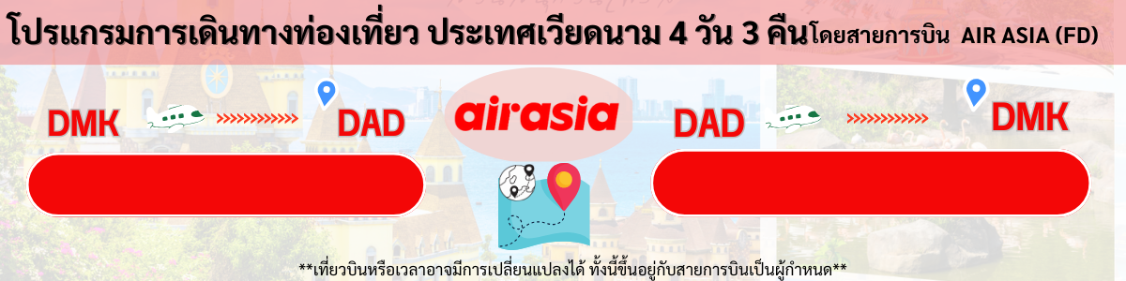
FD 639 18.10 – 19.55
FD 634 07.50 - 09.30

อัตราค่าบริการ

วันเดินทาง | ราคาทัวร์/ท่าน  พักห้องละ 2-3 ท่าน | ราคา  ห้องพักเดี่ยว
03-06 เมษายน 2569  *วันจักรี* | 10,991 | 3,900
09-12 เมษายน 2569 | 11,111 | 3,900
10-13 เมษายน 2569  *เทศกาลสงกรานต์* | 13,888 | 4,900
12-15 เมษายน 2569  *เทศกาลสงกรานต์* | 18,999 | 4,900
13-16 เมษายน 2569  *เทศกาลสงกรานต์* | 13,999 | 4,900
17-20 เมษายน 2569 | 11,111 | 3,900
23-26 เมษายน 2569 | 11,555 | 3,900
24-27 เมษายน 2569 | 11,888 | 3,900
30 เมษายน-03 พฤษภาคม 2569  *วันแรงงาน* | 12,991 | 4,900
14-17 พฤษภาคม 2569 | 11,333 | 3,900
21-24 พฤษภาคม 2569 | 11,333 | 3,900
28-31 พฤษภาคม 2569 | 11,333 | 3,900
31 พฤษภาคม-03 มิถุนายน 2569  *วันเฉลิมฯ พระบรมราชินี* | 11,888 | 4,900
25-28 มิถุนายน 2569 | 11,999 | 3,900
02-05 กรกฎาคม 2569 | 11,999 | 3,900
25-28 กรกฎาคม 2569  *วันเฉลิมฯ พระเจ้าอยู่หัว* | 12,999 | 4,900
06-09 สิงหาคม 2569 | 11,999 | 3,900
09-12 สิงหาคม 2569  *วันแม่แห่งชาติ* | 12,999 | 4,900
12-15 สิงหาคม 2569  *วันแม่แห่งชาติ* | 13,555 | 4,900
10

10-13 กันยายน 2569 | 11,991 | 3,900

อัตราค่าบริการสำหรับเด็กอายุไม่เกิน 2 ปี ณ วันเดินทางกลับ (Infant) ท่านละ 4,900 บาท
อัตรานี้ ยังไม่รวมค่าจ้างคนขับรถ และ ค่าจ้างมัคคุเทศก์ท้องถิ่น ท่านละ 2,500 บาท *ชำระที่สนามบิน ณ วันเดินทาง*
ในส่วนค่าทิปหัวหน้าทัวร์ ตามมาตรฐานการให้ทิป วันละ 100 บาท/ท่าน/วัน ทั้งนี้ขึ้นอยู่กับความพึงพอใจของลูกค้า
*ค่าบริการข้างต้นเฉพาะนักท่องเที่ยวถือพาสปอร์ตไทยเท่านั้น กรณีถือพาสปอร์ตต่างชาติชำระเพิ่ม 3,000 บาท*
** หากลูกค้าไม่เข้าร้านช้อปปิ้ง สงวนสิทธิ์เก็บท่านละ 1,500 บาท/ท่าน/ร้าน **

หมายเหตุ กรณีลูกค้าเดินทาง 3 ท่าน ห้องพักบนบานาฮิลล์ เป็นห้องแบบ FAMILY BUNK (เตียง 2 ชั้น 2 เตียง)
โดยมีค่าใช้จ่ายเพิ่ม 1,500 บาท/ห้อง/คืน *** เนื่องด้วยห้องพักบนบานาฮิลล์ ไม่มีห้องพักบริการสำหรับ 3 ท่าน ***
**สำหรับคืนที่พักบนบานาฮิลล์ โปรแกรมและคืนเข้าพัก อาจมีการปรับเปลี่ยนได้ ทั้งนี้ขึ้นอยู่กับการจัดการของโรงแรม ทางบริษัทสามารถสลับปรับเปลี่ยนได้ตามความเหมาะสม โดยไม่ต้องแจ้งให้ทราบล่วงหน้า**

วันแรก ท่าอากาศยานดอนเมือง – ท่าอากาศยานเมืองดานัง (ประเทศเวียดนาม) – วัดนามเซิน (Nam Son
Pagoda) - นั่งกระเช้าไฟฟ้าขึ้นสู่บานาฮิลล์ (หมู่บ้านฝรั่งเศส - สะพานทองคำ – สวนดอกไม้ )
04.30 น. คณะพร้อมกันที่ท่าอากาศยานดอนเมือง อาคารผู้โดยสารระหว่างประเทศ ชั้น 3 เคาน์เตอร์สายการบิน AIR ASIA (FD) โดยมีเจ้าหน้าที่ของบริษัทฯคอยต้อนรับ และอำนวยความสะดวกด้านเอกสารการเดินทาง
07.50 น. ออกเดินทางสู่ เมืองดานัง โดย สายการบิน AIR ASIA (FD) เที่ยวบินที่ FD634
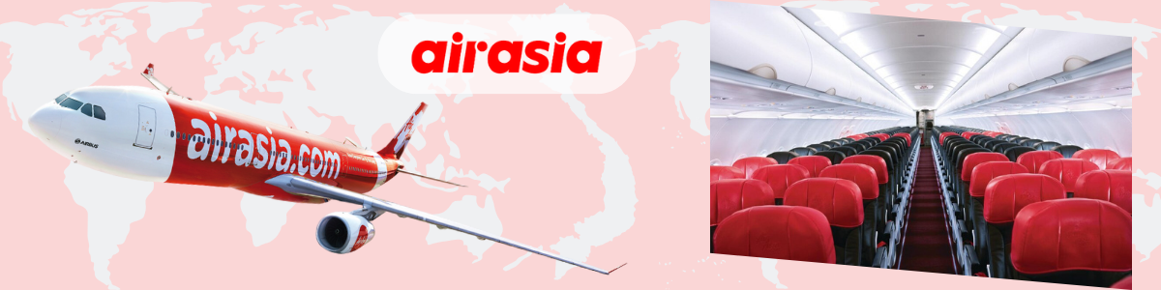

***เที่ยวบินหรือเวลาอาจมีการเปลี่ยนแปลง ทั้งนี้ขึ้นอยู่กับสายการบินเป็นผู้กำหนด***
ขอสงวนสิทธิ์ในการเลือกที่นั่งบนเครื่องบิน เนื่องจากเป็นตั๋วกรุ๊ป การจัดที่นั่งจะเป็นระบบ RANDOM ที่นั่งอาจจะไม่ได้นั่งติดกัน
ทางบริษัทไม่สามารถเข้าไปแทรกแซงได้ ซึ่งเป็นไปตามเงื่อนไขของสายการบินเป็นผู้กำหนด
09.30 น. เดินทางถึง ท่าอากาศยานนานาชาติเมืองดานัง ประเทศเวียดนาม (เวลาท้องถิ่นที่เวียดนาม เท่ากับประเทศไทย)
หลังผ่านพิธีการตรวจคนเข้าเมืองและรับสัมภาระเรียบร้อยแล้วไกด์ท้องถิ่นและคนขับรถรอต้อนรับ.....พร้อมออก
เดินทางท่องเที่ยว

นำท่านเที่ยวชม วัดนามเซิน (Nam Son Pagoda) วัดนัมเซินเป็นวัดที่แสดงถึงความเชื่อทางจิตวิญญาณของชาวเวียดนาม สร้างขึ้นในปี 1962 นัมเซินมีรูปแบบสถาปัตยกรรมตามแบบฉบับของเวียดนามตอนกลาง แบ่งออกเป็นหลายพื้นที่โดยมีลักษณะเฉพาะของตัวเอง รวมถึงห้องโถงใหญ่ สวนนัมเซิน ทะเลสาบฟองแซง ศาลาหว่องเหงียน เกสต์เฮาส์ สะพานตามทัง และสะพานดงตู่
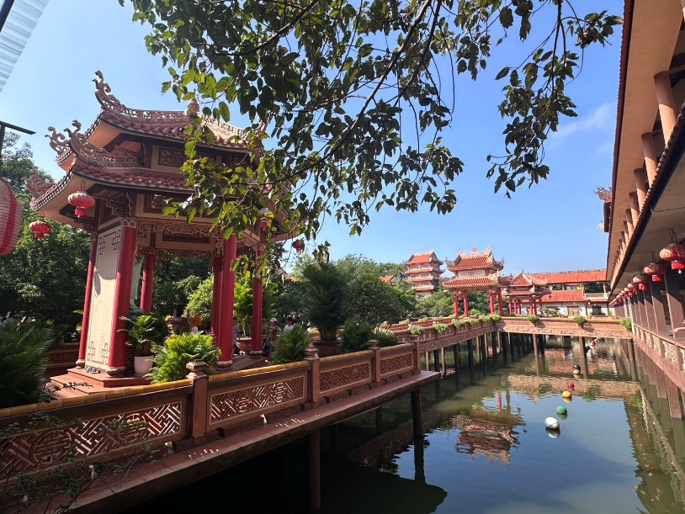
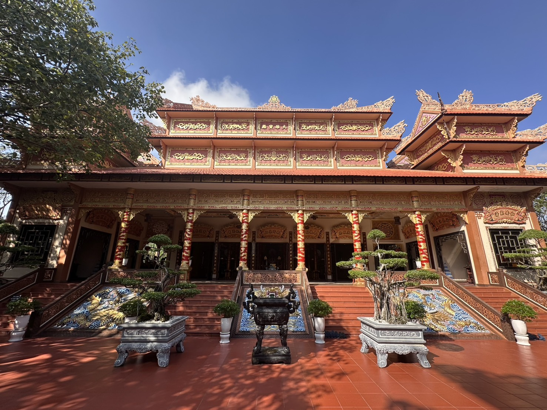

กลางวัน บริการอาหารกลางวัน

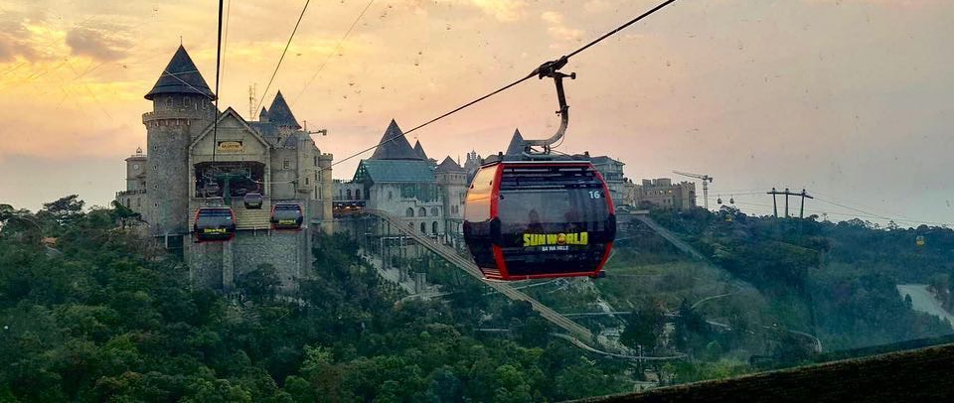

นำท่านเดินทางสู่ เขาบานาฮิลล์ (BA NA HILL) อยู่ในจังหวัดดานัง ห่างจากตัวเมืองประมาณ 25 กิโลเมตร มีความสูงจากระดับน้ำทะเล 1,487 เมตร ภูเขาแห่งนี้ถูกเนรมิตขึ้นใหม่ให้มีทั้ง โรงแรมที่พัก วัดวาอาราม หมู่บ้านฝรั่งเศส สวนสนุก สวนดอกไม้ พร้อมกับสะพานริมเขาสุดอลังการแห่งใหม่ เป็นสถานที่ตากอากาศที่ดีที่สุดของเวียดนามกลาง ถูกค้นพบในสมัยที่ฝรั่งเศสเข้ามาปกครองเวียดนาม ได้สร้าง “แฟนตาซี ปาร์ค” สวนสนุกในร่มและกลางแจ้งขนาดใหญ่ สร้างให้เป็นเหมือนเมืองแห่งเทพนิยายที่สวยงาม ตั้งอยู่ท่ามกลางสายหมอกบนยอดเขาแห่งนี้

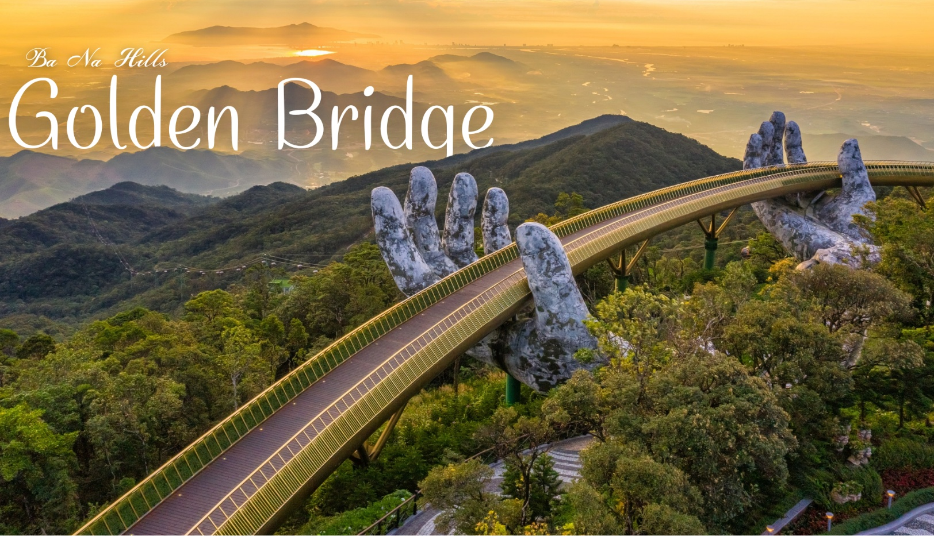

    - หมู่บ้านฝรั่งเศส (FRENCH VILLAGE) หมู่บ้านสไตล์ฝรั่งเศสสมัยยุคกลางที่ถูกสร้างเพื่อเป็นเมืองตากอากาศตั้งแต่ปี ค.ศ.1920 สถานที่แห่งนี้จะมีทั้งร้านค้า ร้านอาหาร โรงแรม โบสถ์ ร้านขายของที่ระลึก โบสถ์เซนต์ เดนิส เป็นโบสถ์จำลองสไตล์โกธิคที่ย่อส่วนมาจากโบสถ์นอร์ทเทอดามที่ปารีส ประเทศฝรั่งเศส
    - สะพานมือทองคำ (GOLDEN BRIDGE) มีสถาปัตยกรรมที่โดดเด่น เป็นสะพานลอยฟ้าริมหน้าผาที่สวยงามมากที่สุดในโลก ถูกเนรมิตให้ตั้งอยู่ริมหน้าผาบนยอดเขาสูงจากระดับน้ำทะเลราว ๆ 1,400 เมตร รวมระยะทางทั้งหมดประมาณ 150 เมตร ตัวสะพานมีสีเหลืองทองสวยงาม พร้อมกับมีรูปปั้นมือยักษ์คล้ายกับการยกชูสะพานไว้ ดูสวยอลังการและยังสามารถมองเห็นวิวสวย ๆ เบื้องล่างได้อีกต่างหาก เรียกได้ว่าเป็นจุดเช็กอินที่ห้ามพลาดของบานาฮิลล์เลยทีเดียว
    - สวนดอกไม้สไตล์ฝรั่งเศส Le Jardin d'Amour Garden﻿s ไฮไลท์อีกหนึ่งจุดบนบานาฮิลล์ เนื่องจากสภาพอากาศเย็นตลอดทั้งปี จึงทำให้ดอกไม้บนเขาแห่งนี้มีสีสันสวยสดงดงาม เชิญท่านชื่นชมความสวยงามของดอกไม้นานาพันธ์และเก็บภาพประทับใจ
    - POP MART ศูนย์รวมอาร์ตทอยสุดน่ารัก ให้ท่านเลือกซื้อกล่องสุ่มที่หลากหลายได้อย่างจุใจ เช่น ลาบูบู้ มอลลี่ คิมม่อน สเกาต์แพนด้า เป็นต้น
    - โรงไวน์ (DEBAY WINE CELLAR) โรงบ่มไวน์ที่มีอายุมากกว่า 100 ปี สร้างขึ้นโดยชาวฝรั่งเศส ไวน์ที่นี่จะถูกเก็บรักษาไว้ในระดับอุณหภูมิ 16-20 องศา ห้องเก็บไวน์จะอยู่ลึกลงไป 100 เมตร (ไม่รวมค่าเข้า)

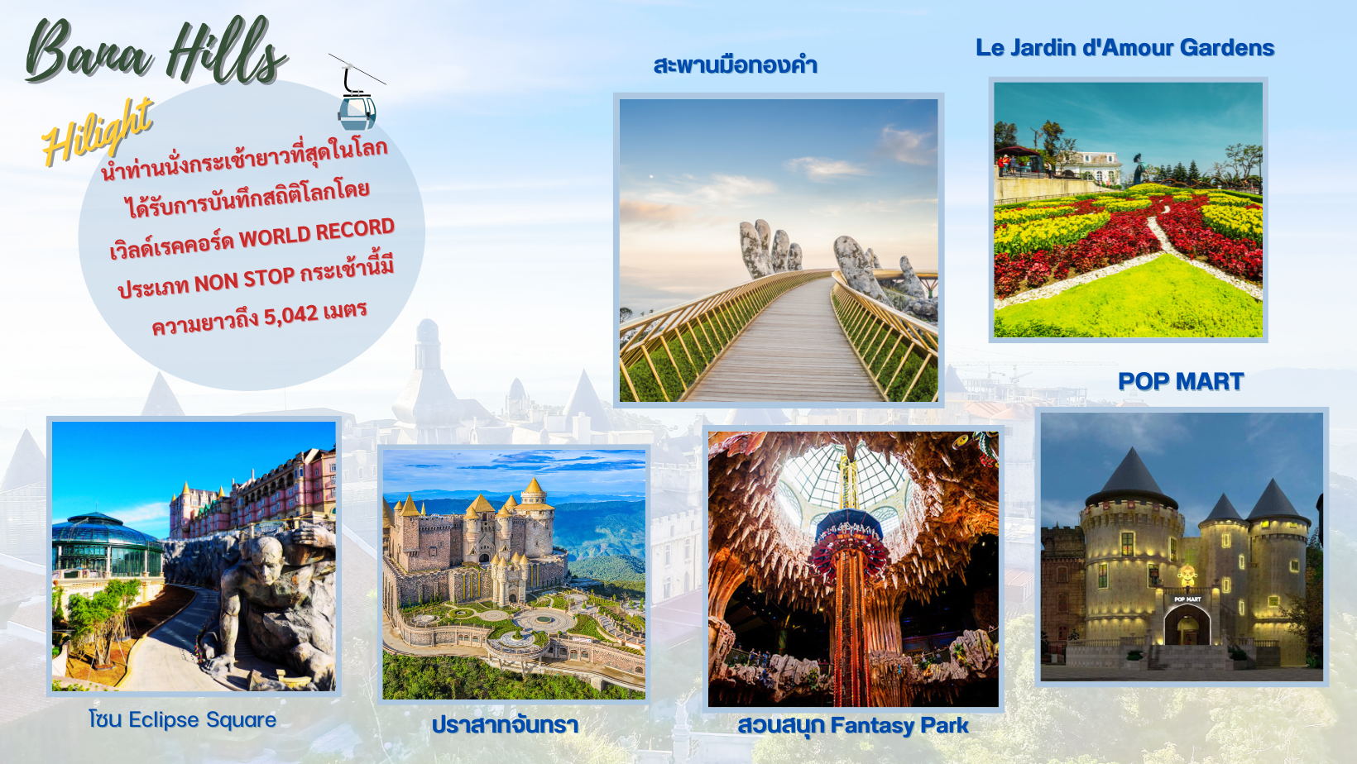

เย็น บริการอาหารเย็น (บุปเฟต์นานาชาติ บนบานาฮิลล์)
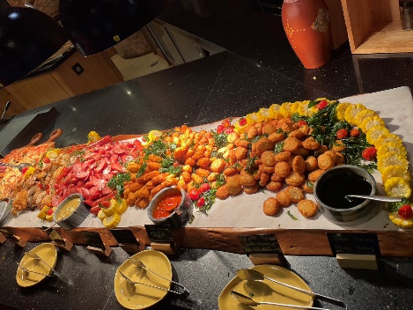
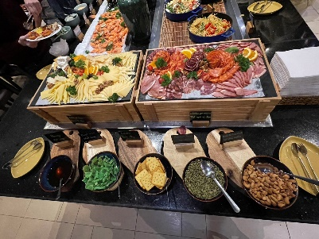
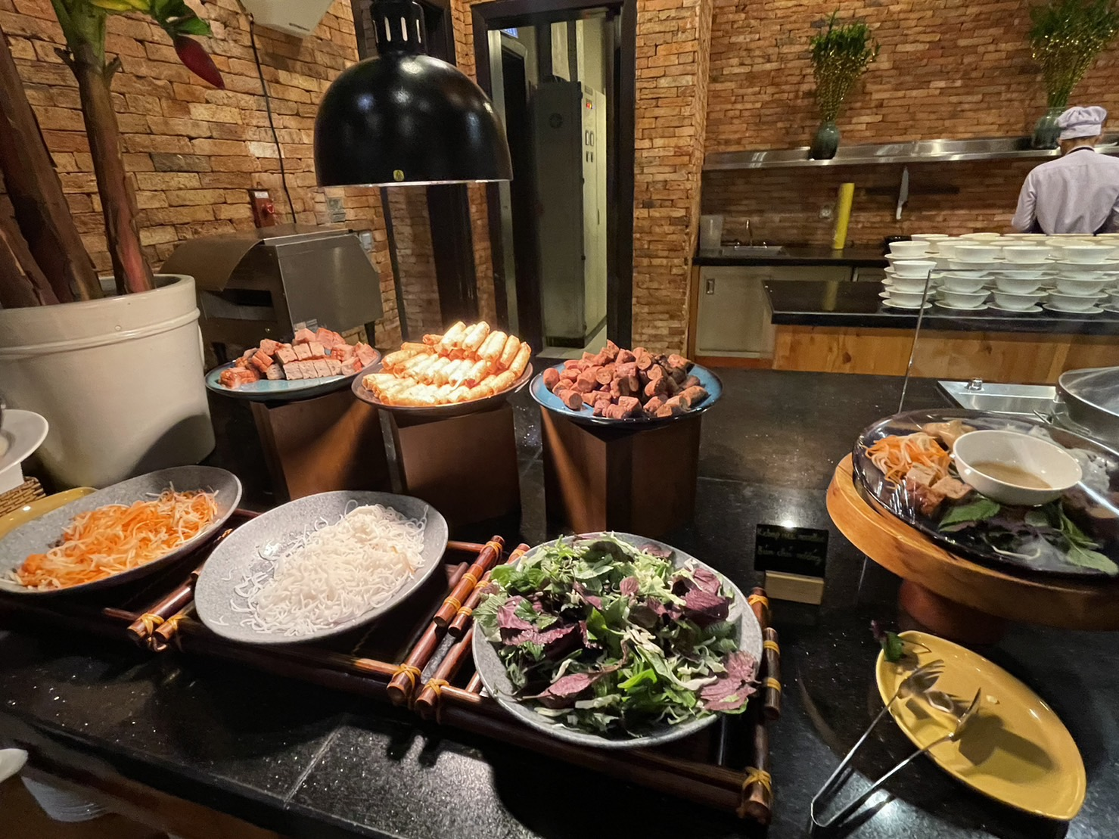

ที่พัก MERCURE DANANG FRENCH VILLAGE BANA HILLS HOTEL หรือเทียบเท่า

หมายเหตุ กรณีลูกค้าเดินทาง 3 ท่าน ห้องพักบนบานาฮิลล์ เป็นห้องแบบ FAMILY BUNK (เตียง 2 ชั้น 2 เตียง)
โดยมีค่าใช้จ่ายเพิ่ม 1,500 บาท/ห้อง/คืน *** เนื่องด้วยห้องพักบนบานาฮิลล์ ไม่มีห้องพักบริการสำหรับ 3 ท่าน ***
**สำหรับคืนที่พักบนบานาฮิลล์ โปรแกรมและคืนเข้าพัก อาจมีการปรับเปลี่ยนได้ ทั้งนี้ขึ้นอยู่กับการจัดการของโรงแรม ทางบริษัทสามารถสลับปรับเปลี่ยนได้ตามความเหมาะสม โดยไม่ต้องแจ้งให้ทราบล่วงหน้า**

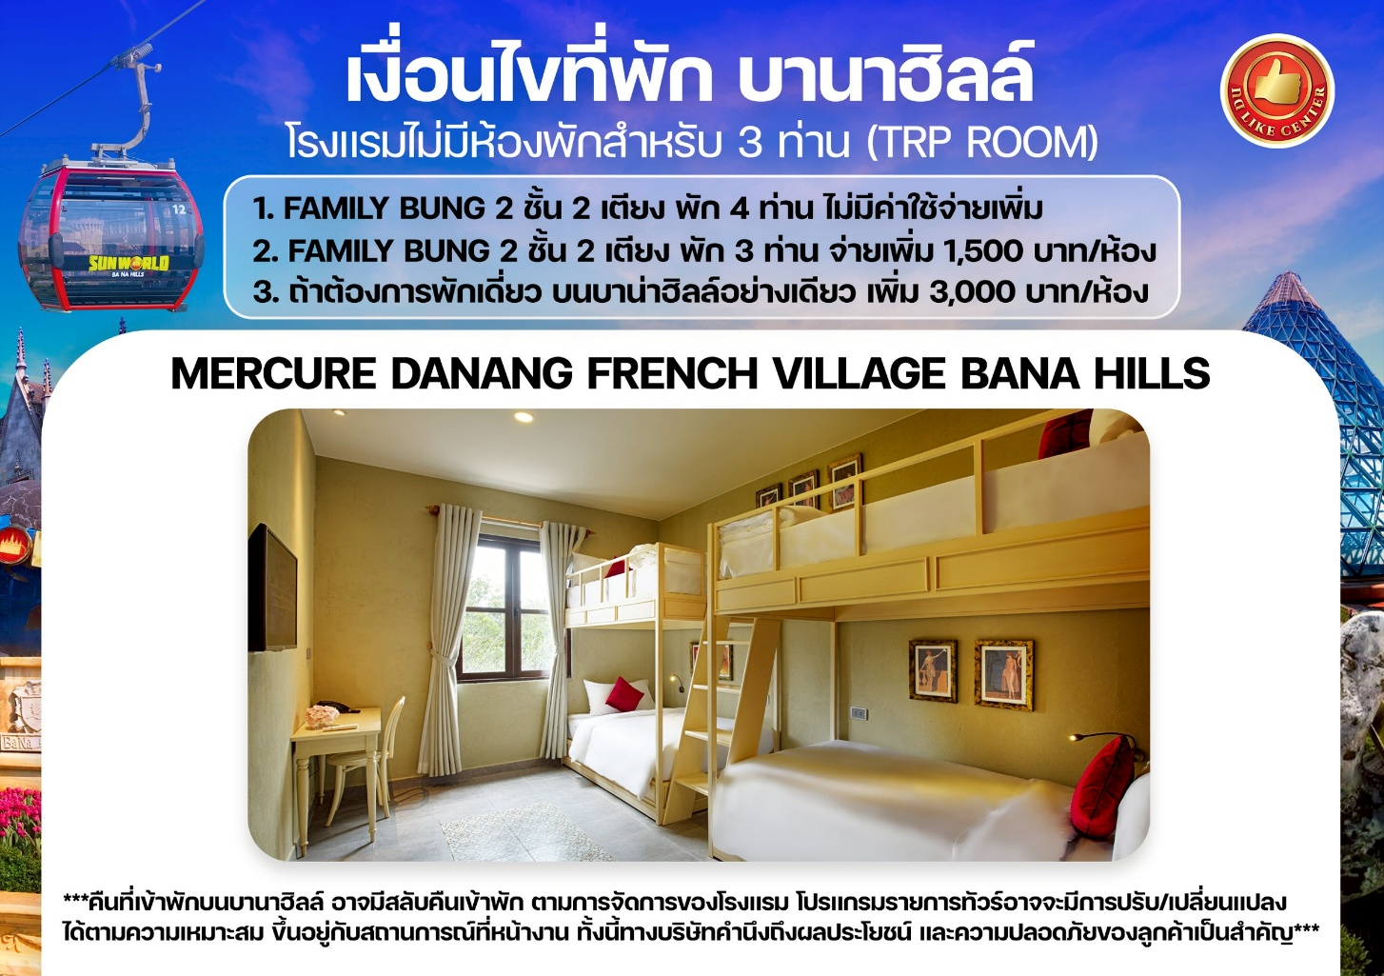

วันที่สอง อิสระบนบานาฮิลล์ตามอัธยาศัย( ปราสาทจันทรา-สวนสนุก Fantasy Park )– เมืองดานัง - ร้านหยกและอัญมณี – หาดหมีเคว (My Khe Beach) - สะพานแห่งความรัก (Love Bridge Danang) - สะพานมังกร (Dragon Bridge)
เช้า บริการอาหารเช้า ณ ห้องอาหารของโรงแรม
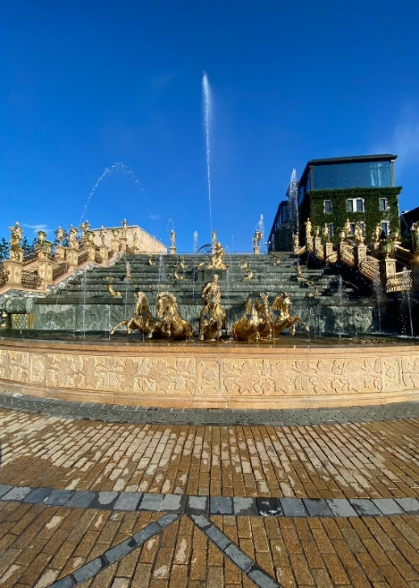
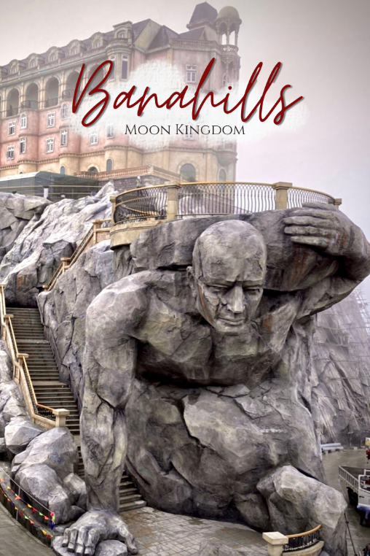
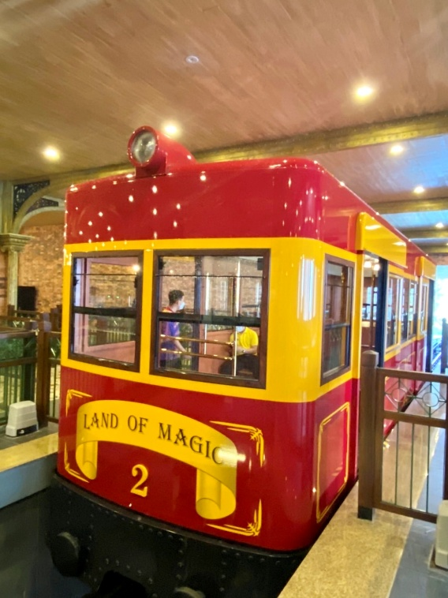

อิสระกับการเที่ยวชมบนบานาฮิลล์
    - ปราสาทจันทรา (Luna Castle) เป็นโซนที่เปิดใหม่ของบานาฮิลล์ มี 4ชั้น แต่ละชั้นจะมีธีมที่แตกต่างกัน ได้แก่ ถ้ำมังกร หมาป่าจอมพลัง นกฮูกอีรุด และจตุรัสพระจันทร์
    - สวนสนุกแฟนตาซีปาร์ค (FANTASY PARK) สวนสนุกในร่มและกลางแจ้งขนาดใหญ่ อีกหนึ่งเมืองเทพนิยาย ท่ามกลางสายหมอก มีหลายหลายโซนและมีเครื่องเล่นหลากหลายรูปแบบให้ท่านได้ท้าทายความมันส์ อาทิเช่น หนัง4D,บ้านผีสิง,ถ้ำไดโนเสาร์,รถไฟเหาะและอื่นๆอีกมากมาย ภายในสวนสนุกแห่งนี้ท่านยังสามารถเดินช้อปปิ้งเลือกซื้อของที่ระลึก
มีร้านอาหารมากมายหรือจะเดินเล่นถ่ายรูปสวยๆตามอัธยาศัยจนถึงเวลานัดหมาย (รวมค่าเครื่องเล่นในสวนสนุก ยกเว้นค่าเข้าพิพิธภัณฑ์หุ่นขึ้ผึ้ง,โรเลอร์โคลสเตอร์,ตู้คีบตุ๊กตา)
กลางวัน อิสระอาหารกลางวันตามอัธยาศัย เพื่อไม่ให้เป็นการเสียเวลาในการท่องเที่ยว

ได้เวลาอันสมควร นำท่านลงจากเขาบานาฮิลล์ เดินทางสู่เมืองดานัง ระหว่างทางนำท่านแวะร้านหยกและอัญมณี
อิสระในการเลือกซื้อสินค้า
แวะถ่ายรูป หาดหมีเคว (My Khe Beach) ชายหาดที่สวยที่สุดในเมืองดานัง มีแนวโค้งตามลักษณะภูมิประเทศของเวียดนามซึ่งยาวกว่า 32 กิโลเมตร มีหาดทรายสีขาวและเม็ดทรายละเอียด น้ำทะเลสีฟ้าใส ท่านจะได้เพลิดเพลินไปกับธรรมชาติที่สวยงามทั้งวิวภูเขาและอ่าวที่อยู่ตรงข้าม อิสระถ่ายรูปเช็คอินตามอัธยาศัย
จากนั้นนำท่านชม สะพานแห่งความรัก (LOVE BRIDGE) ที่คู่รักนิยมพากันมาถ่ายรูป เขียนชื่อคล้องกุญแจบนสะพานแห่งนี้ เป็นอีกจุดที่นิยมสำหรับวัยรุ่นและนักท่องเที่ยว สะพานมังกร (DRAGON BRIDGE) สะพานมังกรไฟสัญลักษณ์ความสำเร็จแห่งใหม่ของเวียดนาม มีความยาว 666 เมตร ความกว้างเท่าถนน 6 เลนส์ เชื่อมต่อสองฟากฝั่งของแม่น้ำฮานประเทศเวียดนาม สะพานมังกรถูกสร้างขึ้นเพื่อเป็นแหล่งท่องเที่ยว เป็นสัญลักษณ์ของการฟื้นคืนประเทศ ฟื้นฟูเศรษฐกิจของประเทศโดยได้เปิดใช้งานตั้งแต่ปี 2013 ด้วยสถาปัตยกรรมที่บวกกับเทคโนโลยีสมัยใหม่ที่ได้รับแรงบันดาลใจจากตำนานของเวียดนาม
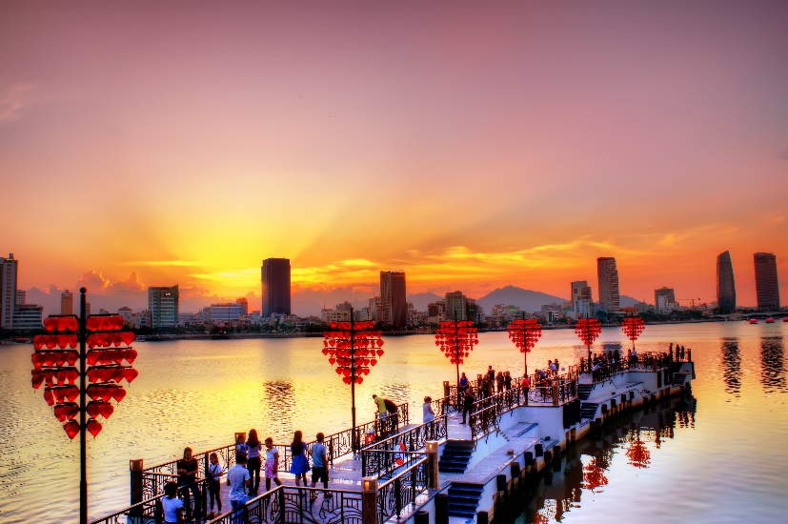
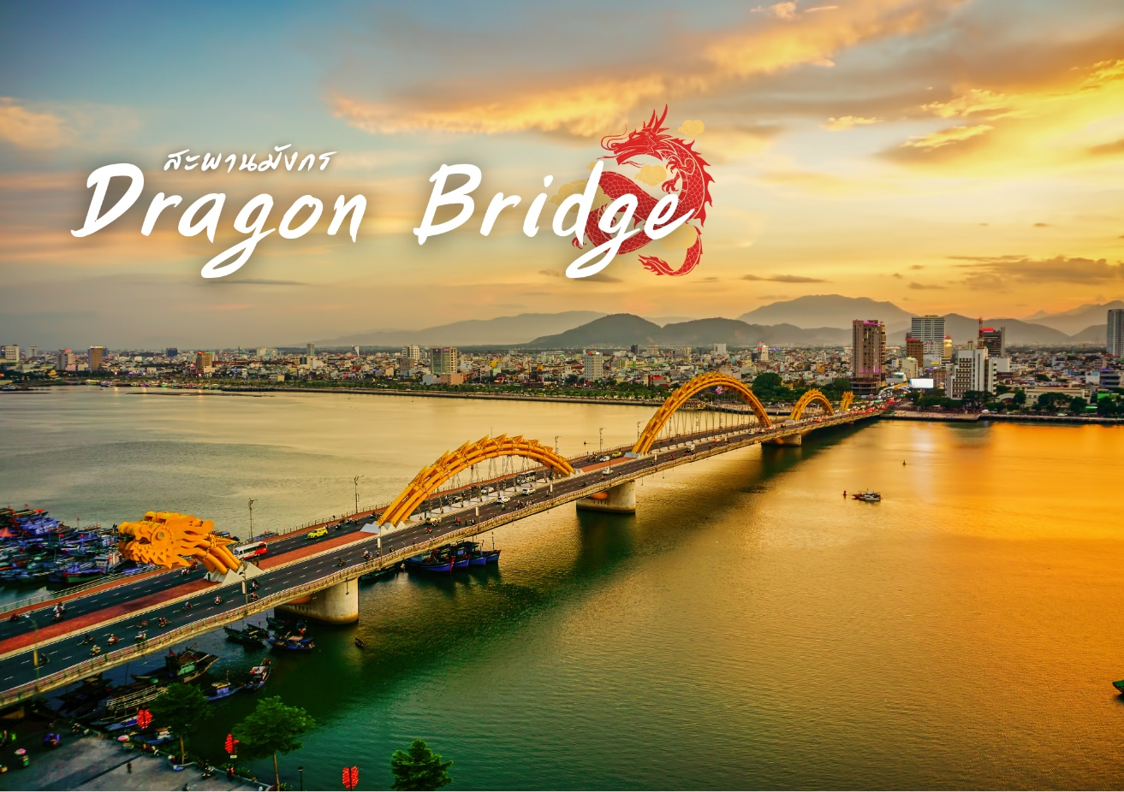

เย็น บริการอาหารเย็น
ที่พัก DANANG HOTEL หรือเทียบเท่า

วันที่สาม ร้านกาแฟ Palm Beach - เมืองฮอยอัน – หมู่บ้านแกะสลักหินอ่อน - ล่องเรือกระด้งชมหมู่บ้านกั๊มทาน
- เมืองมรดกโลกฮอยอัน – ร้านผ้าไหม - เมืองดานัง

เช้า บริการอาหารเช้า ณ ห้องอาหารของโรงแรม
นำท่านแวะร้านกาแฟ Palm Beach อิสระในการเลือกซื้อสินค้า กาแฟต่างๆ เช่น กาแฟขี้ชะมด กาแฟดริป
กาแฟขี้ช้าง เป็นต้น

เดินทางสู่ เมืองฮอยอัน (HOI AN) เป็นเมืองขนาดเล็กริมฝั่งทะเลจีนใต้ทางตอนกลางของประเทศเวียดนาม ตั้งอยู่ในเขตจังหวัดกว๋างนาม มีประชากรอาศัยอยู่ราว 80,000 คน ในอดีตเคยเป็นเมืองท่าที่ใหญ่ที่สุดในภูมิภาคเอเชียตะวันออกเฉียงใต้ ในปี พ.ศ. 2542 องค์การยูเนสโกได้ขึ้นทะเบียนเขตเมืองเก่าของฮอยอันให้เป็นมรดกโลก ด้วยเหตุผลว่าเป็นตัวอย่างของเมืองท่าในเอเชียตะวันออกเฉียงใต้ในสมัยคริสต์ศตวรรษที่15-19 ที่มีการผสมผสานศิลปะและสถาปัตยกรรมทั้งของท้องถิ่นและของต่างชาติไว้ได้อย่างมีเอกลักษณ์และอาคารต่างๆภายในเมืองได้รับการอนุรักษ์ให้อยู่ในสภาพเดิมไว้ได้เป็นอย่างดี (ใช้เวลาในการเดินทางประมาณ 40 นาที) ให้ท่านได้พักผ่อนบนรถพร้อมชมบรรยากาศและวิถีชีวิตชาวบ้าน ระหว่างทางนำท่านชม หมู่บ้านแกะสลักหินอ่อน ให้ท่านเลือกชมผลิตภัณฑ์จากหินอ่อน และซื้อของฝากเป็นที่ระลึก
จากนั้นเดินทางสู่ หมู่บ้านกั๊มทาน (CAM THANH WATER COCONUT VILLAGE) หมู่บ้านเล็กๆ ในเมืองฮอยอันตั้งอยู่ในสวนมะพร้าวริมแม่น้ำในอดีตช่วงสงครามที่นี่เป็นที่พักอาศัยของเหล่าทหาร อาชีพหลักของคนที่นี่คืออาชีพประมง จากนั้นให้ท่านได้สนุกสนานและเพลิดเพลินกับการ “ นั่งเรือกระด้ง “ (นั่งได้ลำละ 1-2 ท่าน) ในอดีตเรือกระด้งใช้สำหรับขนของระหว่างเรือลำใหญ่ ลักษณะจะเป็นตะกร้าไม้ไผ่สานครี่งวงกลม ทาด้วยน้ำยาเคลือบกันน้ำ ปัจจุบันนำมาใช้ในการท่องเที่ยว นำท่านล่องเรือไปตามสายน้ำและชมธรรมชาติและวัฒนธรรมท้องถิ่น (ใช้เวลาในการล่องเรือประมาณ 15 นาที)
(ไม่รวมค่าทิปคนพายเรือ 50 บาท/ต่อท่าน/ต่อทริป หรือมากกว่านั้น แล้วแต่ความพึงพอใจของท่าน)
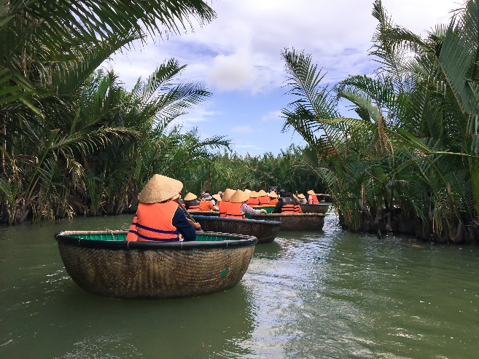
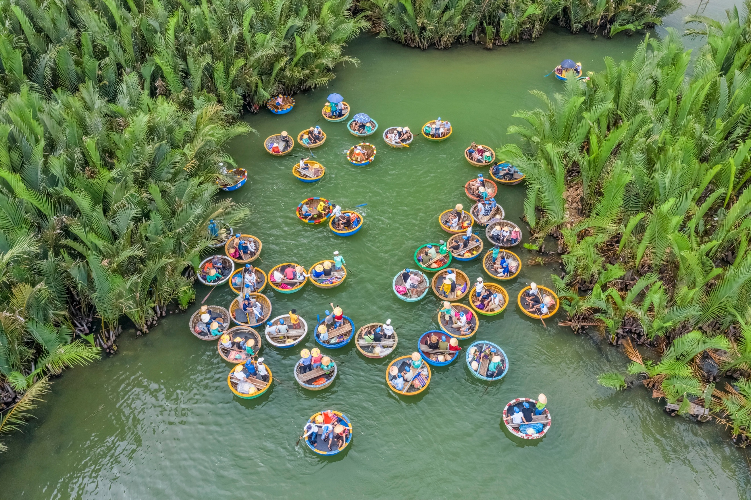

กลางวัน บริการอาหารกลางวัน

เที่ยวชม เมืองมรดกโลกทางวัฒนธรรมฮอยอัน (HOI AN ANCIENT TOWN)
- ชมเมืองเก่าถนนสายวัฒนธรรม “ถนนตรันฝู” สองฝั่งเป็นที่ตั้งของคฤหาสน์โบราณมากมาย
- ชมคฤหาสน์หลังใหญ่ที่สุดของถนนสายนี้อายุเกือบ 200 ปี
- ชม วัดกวางดง (QUANG DONG TEMPLE) วัดจีนสร้างขึ้นในปี 1885 เป็นที่นิยมสำหรับครอบครัวผู้ที่มีเชื้อสายจีนและนักท่องเที่ยวชาวจีนมากราบไหว้ขอพร อิสระท่านขอพรสิ่งศักดิ์สิทธิ์และถ่ายภาพตามอัธยาศัย
- ชม บ้านโบราณ (OLD HOUSE) บ้านโบราณหลังคาทรงกระดองปูศิลปผสมผสานที่มีอยู่มากมาย ให้ท่านได้เก็บภาพบรรยากาศเก่าๆตามอัธยาศัย อิสระเดินชมเมืองมรดกโลก จนถึงเวลานัดหมาย
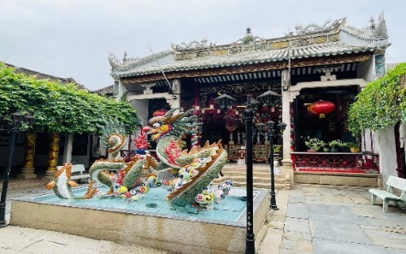
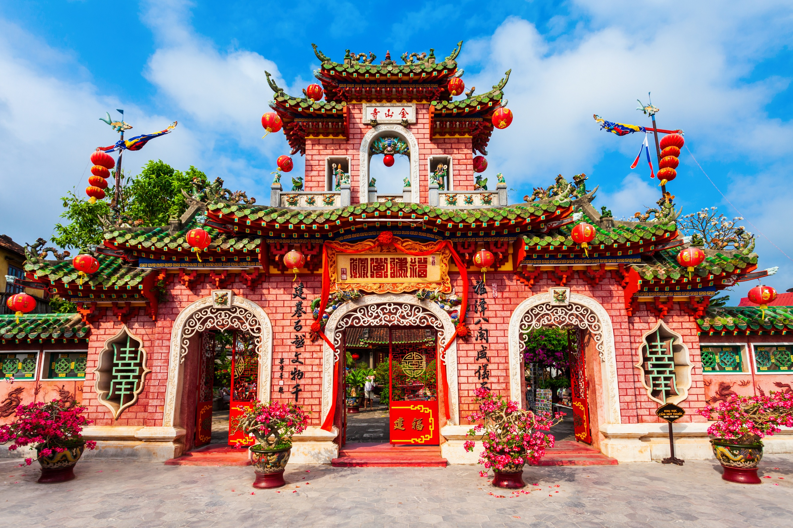
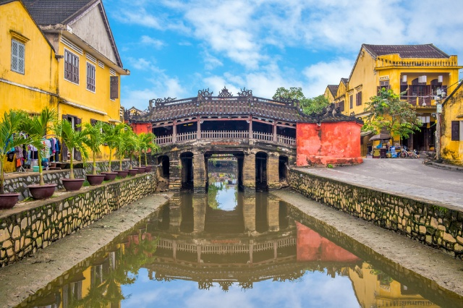
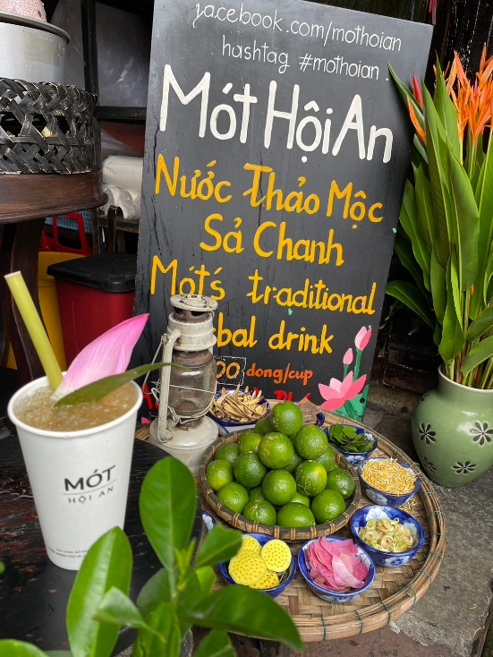
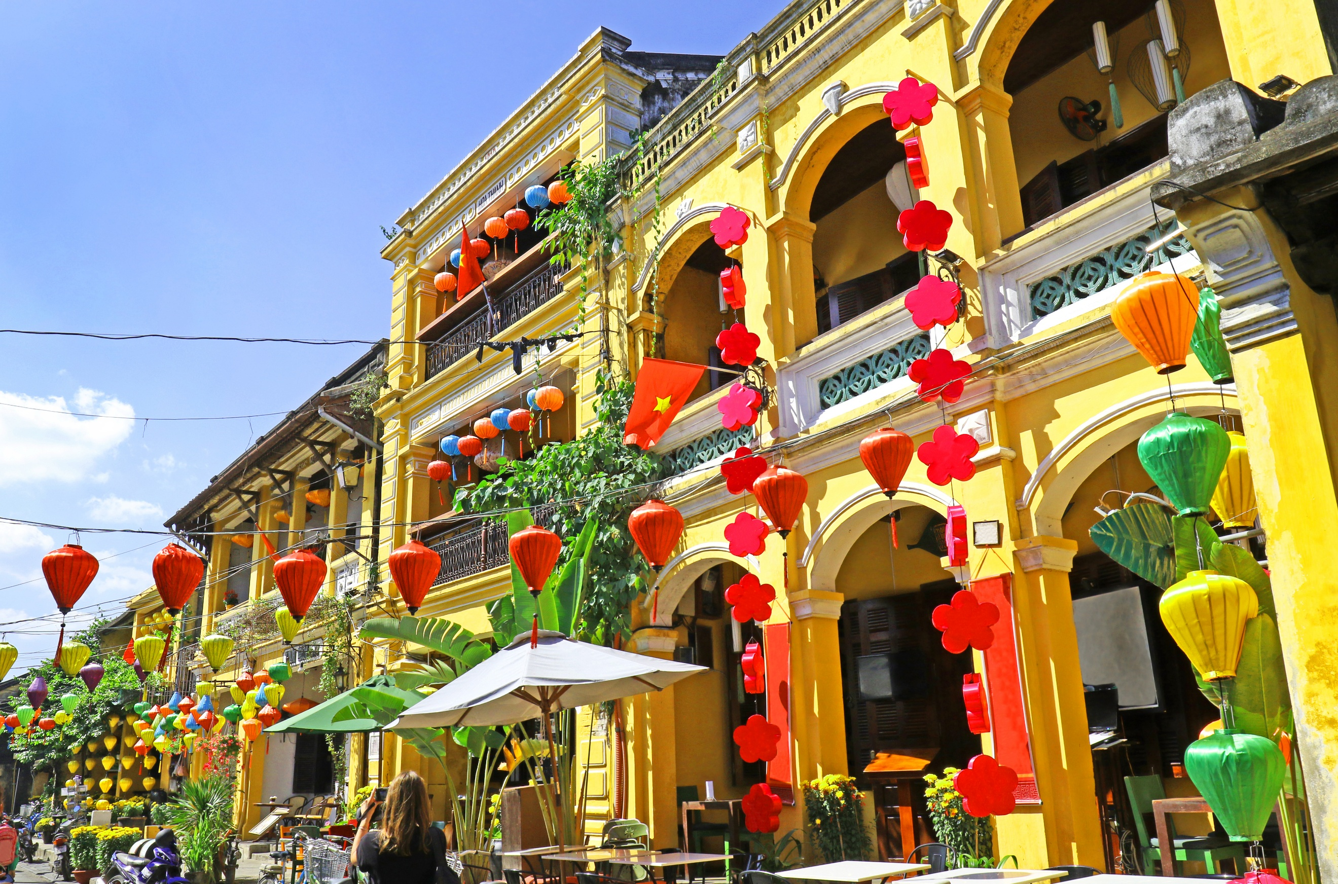

นำท่านแวะร้านผ้าไหม อิสระในการเลือกซื้อผ้าไหมสไตล์เวียดนาม เช่น ชุดเครื่องนอน เสื้อผ้า ผ้าพันคอ เป็นต้น

เย็น อิสระอาหารเย็นตามอัธยาศัย
ที่พัก DANANG HOTEL หรือเทียบเท่า

วันที่สี่ วัดหลินอึ๋ง – ร้านคาเฟ่ Son Tra Marina – ร้านเยื่อไผ่ - Vincome Plaza – โบสถ์สีชมพู – ตลาดฮาน –
สวน Apec Park - ท่าอากาศยานนานาชาติดานัง – ท่าอากาศยานดอนเมือง (ประเทศไทย)
เช้า บริการอาหารเช้า ณ ห้องอาหารของโรงแรม
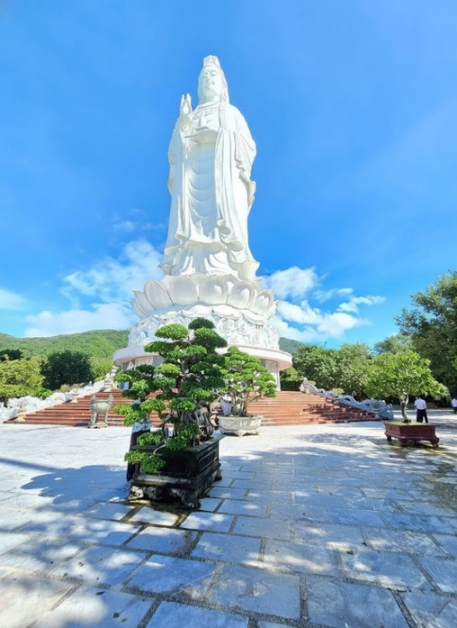
เดินทางสู่วัดหลินอึ๋ง (LINH UNG PAGODA) เป็นวัดที่ใหญ่ที่สุดของเมืองดานัง อยู่บนคาบสมุทร เซินจ่า ภายในวิหารใหญ่ของวัดเป็นสถานที่บูชาเจ้าแม่กวนอิมและเทพองค์ต่างๆ ไฮไลท์ของวัดนี้เป็นที่ประดิษฐานเจ้าแม่กวนอิมยืนองค์ใหญ่สีขาว ที่มีความสูงถึง 67 เมตรตั้งอยู่บนฐานดอกบัวกว้าง 35 เมตร ยืนหันหน้าออกไปทางทะเลและหันหลังให้ภูเขา คอยปกป้องคุ้มครอง วัดนี้เป็นสถานที่ศักดิ์สิทธิ์ที่ชาวบ้านนิยมมากราบไหว้ขอพรและยังเป็นอีกหนึ่งสถานที่ท่องเที่ยวจุดชมวิวที่สวยงามของเมืองดานังอีกด้วย

สถานีต่อไป เช็คอินร้านกาแฟสุดชิค Sơn Trà Marina Cafe’ (ไม่รวมเครื่องดื่ม) เป็นคาเฟ่ที่ตั้งอยู่ริมทะเล บริเวณด้านในและด้านนอกร้านจะตกแต่งโทนสีฟ้า ขาว เหมาะสำหรับท่านที่ชอบถ่ายรูป อิสระตามอัธยาศัย
หมายเหตุ กรณี Café ปิดหรือไม่พร้อมให้บริการ ขอสงวนสิทธิ์นำท่านเดินทางสู่ร้านกาแฟแห่งใหม่แทนโดยไม่ต้องแจ้งให้ทราบล่วงหน้า)
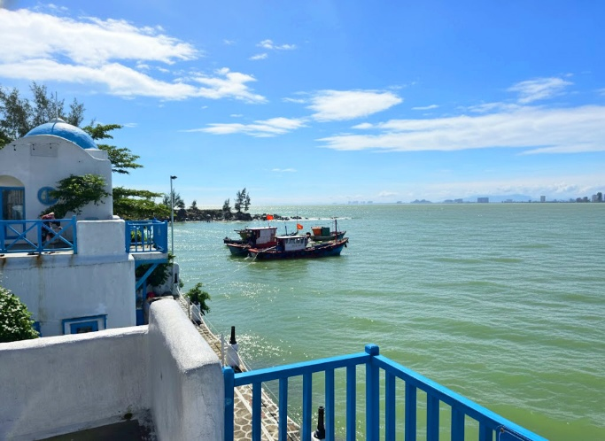
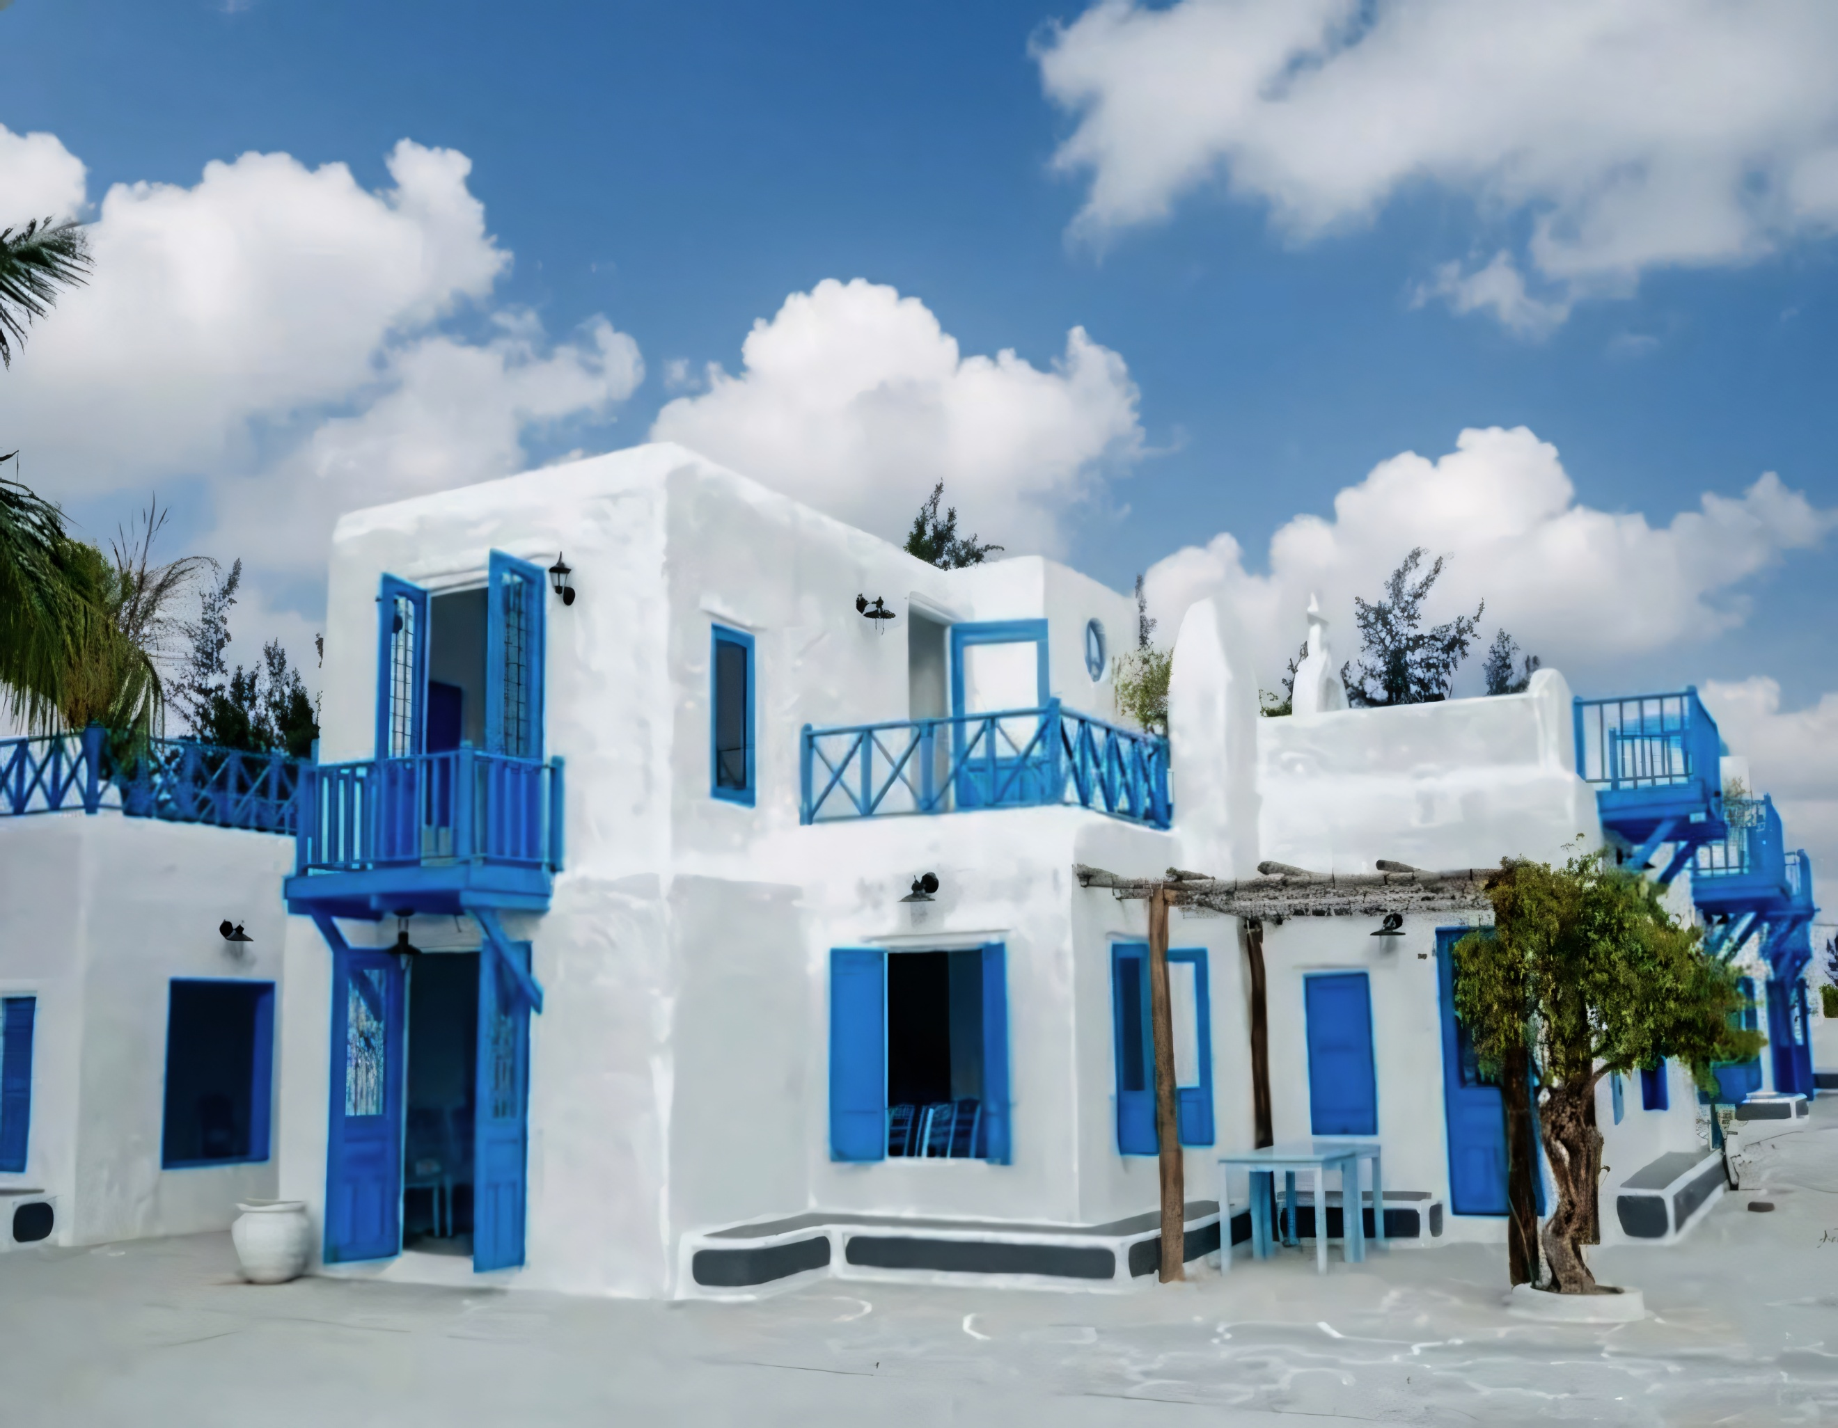

นำท่านแวะร้านเยื่อไผ่ ซึ่งเป็นร้านขายผลิตภัณฑ์ที่ทำมาจากเยื่อไผ่ ที่มีคุณสมบัติในการซับน้ำ ซับกลิ่น ได้เป็นอย่างดี โดยสินค้าที่น่าสนใจมี ครีมย้อมผมธรรมจากถ่านไผ่ ชุดชั้นในจากเยื่อไผ่ หมวกคลุมซับน้ำ และ แผ่นรัดบรรเทาอาการปวดเมื่อย เป็นต้น

กลางวัน อิสระอาหารกลางวันตามอัธยาศัย
จากนั้น นำท่านแวะห้าง VINCOM PLAZA แหล่งรวมคอมมูนิตี้มอลล์ ของคนเวียดนาม มีสินค้าขายหลากหลาย เช่น เสื้อผ้า รองเท้า ของฝากของที่ระลึก

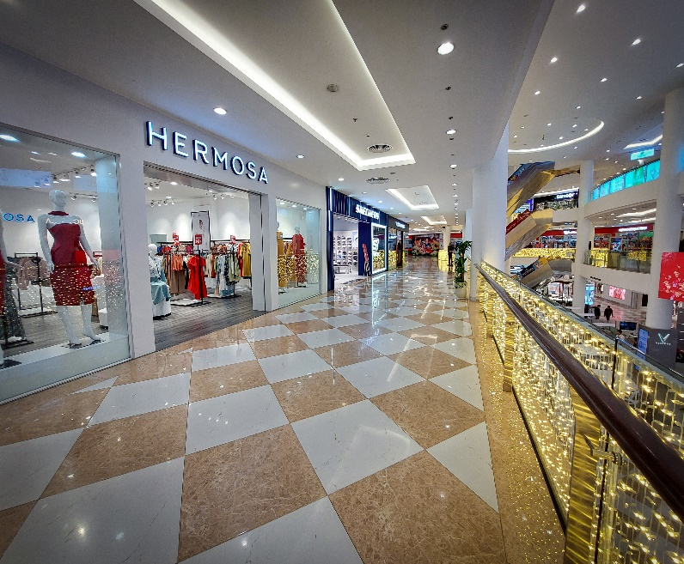
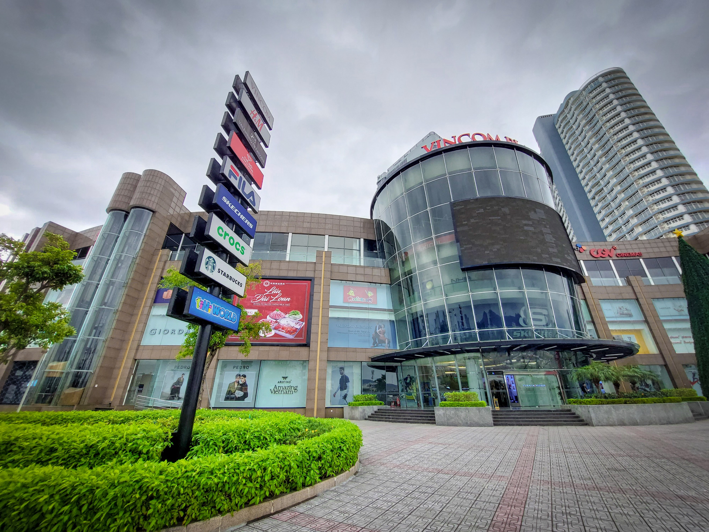

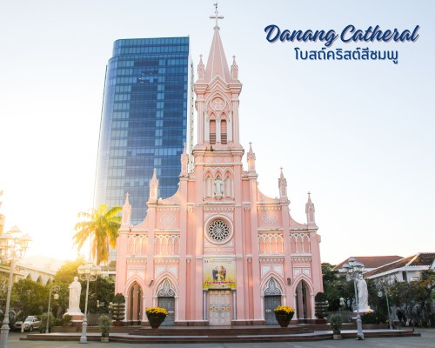
นำท่านถ่ายรูป โบสถ์คริสต์ดานัง หรือโบสถ์คริสต์สีชมพู (Danang Cathedral) สร้างขึ้นสมัยเวียดนามตกเป็นอาณานิคมของฝรั่งเศส สถาปัตยกรรมสไตล์โกธิก ยตกแต่งด้วยความประณีตสวยงาม ตัวโบสถ์เป็นสีชมพูทั้งหลัง ตัดขอบด้วยสีขาว เป็นอีกหนึ่งสถานที่ที่ไม่ควรต้องพลาดเมื่อมาเยือนเมืองดานัง
จากนั้น อิสระช้อปปิ้ง ตลาดฮาน อิสระเลือกซื้อสินค้าหลากหลายชนิด เช่นผ้า เหล้า บุหรี่ และของกินต่างๆ เป็นตลาดสดและขายสินค้าพื้นเมืองของเมืองดานัง

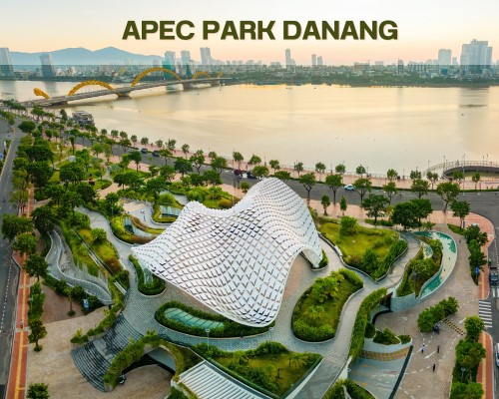
นำท่านถ่ายรูปกับ สวน APEC PARK ซึ่งตั้งอยู่ริมฝั่งแม่น้ำฮาน ใกล้ๆกับสะพานมังกร ประเทศเวียดนามสร้างไว้เพื่อต้อนรับการ ประชุมAPEC ปี 2017 โดยมีจุดเด่นคือโดมขนาดยักษ์ที่สร้างมาจากเหล็ก 200 ตัน มีลักษณะเหมือน ว่าวยักษ์สีขาว
ได้เวลาอันสมควร นำท่านเดินทางสู่ท่าอากาศยาน
นานาชาติดานัง

18.10 น. เดินทางกลับสู่กรุงเทพฯ โดยสายการบิน AIR ASIA (FD) เที่ยวบินที่ FD639
19.55 น. ถึงท่าอากาศยานดอนเมือง (ประเทศไทย) โดยสวัสดิภาพ พร้อมความประทับใจ........

************************************************************

** โปรแกรมอาจจะมีการปรับเปลี่ยนตามความเหมาะสมของสภาพอากาศและฤดูกาล **
ระหว่างทางให้ท่านเพลิดเพลินกับร้านช้อปปิ้งสิ้นค้าพื้นเมือง อาทิเช่น :
ร้านหยกและอัญมณี , ร้านกาแฟ Plam Beach , ร้านเยื่อไผ่, ร้านผ้าไหม , หมู่บ้านแกะสลักหินอ่อน

เที่ยวบิน/ที่นั่งบนเครื่องบิน (สายการบินเป็นผู้กำหนด)
โรงแรม เมนูอาหาร และโปรแกรมการเดินทางอาจมีการสลับสับเปลี่ยน หรือเปลี่ยนแปลงได้ตามความเหมาะสม
โดยมิต้องแจ้งให้ทราบล่วงหน้า อันเนื่องมาจากเหตุการณ์ต่างๆ ที่อาจเกิดขึ้นจากเหตุสุดวิสัย
เช่น เหตุการณ์ทางธรรมชาติ การเมือง สภาพอากาศไม่เอื้ออำนวย รวมไปถึงสถานะห้องพักของแต่ละโรงแรม
ทั้งนี้ทางบริษัทจะคำนึงถึงความปลอดภัยและผลประโยชน์ของผู้เดินทางเป็นสำคัญ
โดยมีตัวแทนบริษัท (มัคคุเทศก์,หัวหน้าทัวร์,คนขับรถของแต่ละสถานที่) เป็นผู้บริหารเวลาปรับเปลี่ยนตามความเหมาะสม

ในกรณีที่มีการเรียกเก็บค่าเข้าชมสถานที่เพิ่มเติมภายหลังจากการจัดทำและเผยแพร่โปรแกรมทัวร์ บริษัทขอสงวนสิทธิ์ให้ผู้เดินทางเป็นผู้รับผิดชอบชำระค่าใช้จ่ายดังกล่าวด้วยตนเอง ณ สถานที่เข้าชม โดยไม่ต้องแจ้งให้ทราบล่วงหน้า

เงื่อนไขการจอง
1. การชำระค่าบริการ
- กรุณาชำระค่ามัดจำทัวร์ท่านละ 6,000 บาท ภายใน 2 วัน หลังจากที่นั่งได้รับการคอนเฟิร์ม (พร้อมส่งหน้าพาสปอร์ต) หากไม่ชำระเงินตามที่บริษัทกำหนด ขออนุญาตตัดที่นั่งเพื่อให้ลูกค้าท่านอื่นที่รอที่นั่งอยู่โดยอัตโนมัติ
** กรณีเดินทางช่วงวันหยุดยาว เช่น เทศกาลปีใหม่ เทศกาลสงกรานต์ กรุณาชำระค่าทัวร์ 10,000 บาท **
**สำคัญ** สำเนาหน้าพาสปอร์ตผู้เดินทาง (จะต้องมีอายุเหลือมากกว่า 6 เดือน นับจากวันเดินทางกลับ และจำนวนหน้าหนังสือเดินทางต้องเหลือว่างไม่ต่ำกว่า 3 หน้า) **กรุณาตรวจสอบก่อนส่งให้บริษัท ทางบริษัทจะไม่รับผิดชอบกรณีพาสปอร์ตหมดอายุ**
- กรุณาชำระค่าทัวร์ส่วนที่เหลือ ก่อนเดินทางอย่างน้อย 35 วัน หากท่านไม่ชำระเงินหรือไม่ชำระเงินตามกำหนดให้ถือว่าท่านสละสิทธิในการเดินทางนั้นๆ
2. กรณีมีตั๋วเครื่องบินภายในประเทศ รถโดยสารภายในประเทศ หรือรถไฟ หากสายการบินมีการเปลี่ยนแปลงเที่ยวบินหรือเวลาบินใดๆก็ตาม ทางบริษัทไม่สามารถรับผิดชอบได้ทุกกรณี เพราะอยู่นอกเหนือการควบคุม

อัตราค่าบริการนี้รวม
ค่าตั๋วเครื่องบิน ไป-กลับ ชั้นประหยัด พร้อมคณะ รวมค่าภาษีสนามบิน และค่าภาษีน้ำมัน
(ราคา ณ วันที่ 23 มีนาคม 2569)
ค่าน้ำหนักกระเป๋าสัมภาระท่านละไม่เกิน 20 กิโลกรัม และถือขึ้นเครื่องไม่เกิน 7 กิโลกรัม
ค่ารถนำเที่ยวตามเส้นทางที่ระบุไว้ในโปรแกรมทัวร์ พร้อมคนขับรถ
โรงแรมที่พักตามระบุในรายการ หรือ เทียบเท่าในระดับเดียวกัน (ห้องละ 2 ท่าน)
ค่าอาหารและค่าเข้าชม ตามที่ระบุในรายการ
ค่ามัคคุเทศก์ผู้มีประสบการณ์นำเที่ยวคอยบริการและอำนวยความสะดวกตลอดการเดินทาง
ค่าประกันอุบัติเหตุระหว่างเดินทาง วงเงินท่านละ 1,000,000 บาท (เงื่อนไขตามกรมธรรม์)

อัตราค่าบริการนี้ ไม่ รวม
- ค่าภาษีมูลค่าเพิ่ม 7% และภาษีหัก ณ ที่จ่าย 3%
- ค่าวีซ่า (กรณีสถานทูตมีการประกาศเก็บค่าวีซ่า)
- ค่าธรรมเนียมภาษีน้ำมัน และภาษีสนามบิน ในกรณีที่สายการบินมีการปรับขึ้น (ราคา ณ วันที่ 23 มีนาคม 2569)
- ค่าใช้จ่ายส่วนตัวนอกเหนือจากรายการที่ระบุ เช่น ค่าทำหนังสือเดินทาง , ค่าโทรศัพท์ , ค่าอินเตอร์เน็ต , ค่าซักรีด , มินิบาร์ในห้องพัก , ค่ากระเป๋าเดินทางหากเกิดการชำรุดหรือของมีค่าที่สูญหายในระหว่างการเดินทาง , ค่ารักษาพยาบาล กรณีเกิดการเจ็บป่วยจากโรคประจำตัว รวมถึงค่าอาหารพิเศษนอกเหนือจากที่ทางทัวร์กำหนด หรือการรีเควสอาหารพิเศษต่างๆ เช่น อาหารเจ อาหารมังสวิรัติ อาหารอิสลาม อาหารทะเล เป็นต้น
- ค่าน้ำหนักกระเป๋าส่วนเกินจากที่ทางสายการบินกำหนด
- ค่าจ้างของมัคคุเทศก์ท้องถิ่น และ คนขับรถท้องถิ่น ท่านละ 2,500 บาท ชำระที่สนามบิน ณ วันเดินทาง
- ค่าทิปหัวหน้าทัวร์ (ตามมาตรฐานการให้ทิปวันละ 100 บาท/ท่าน/วัน)
**ทั้งนี้ ขึ้นอยู่กับความพึงพอใจของท่าน ในการบริการของหัวหน้าทัวร์**
ค่าพนักงานยกกระเป๋า ณ โรงแรมที่พัก (ทางบริษัทฯ ไม่ได้จัดให้แก่ท่านเนื่องจากป้องกันการสูญหายจากมิจฉาชีพที่แฝงตัวเข้ามาในโรงแรมที่พักและเพื่อความสะดวกรวดเร็วในการเข้าห้องพักสำหรับทุกท่าน)
ค่าตรวจ RT-PCR TEST (ถ้ามี)

เงื่อนไขโรงแรมที่พัก
- ห้องพักโดยปกติจะสามารถพักได้ห้องละ 2 ท่าน
- กรณีลูกค้าต้องการเข้าพัก 3 ท่าน อาจจะได้เป็น 1 เตียงใหญ่ และ 1 เตียงเสริมแบบพับ หรือ SOFA BED แต่หากในวันที่เข้าพักโรงแรมนั้นไม่มีห้องสำหรับ 3 ท่าน จำเป็นต้องแยกห้องพัก เป็น... พัก 2 ท่าน 1 ห้อง และ พักเดี่ยว 1 ห้อง
ไม่ว่ากรณีใดใด ผู้เข้าพักจะต้องชำระค่าห้องพักเดี่ยวเพิ่ม (ซึ่งจะทราบก่อนเดินทางประมาณ 3-5 วัน)
- สำหรับห้องพักเดี่ยว (พักท่านเดียว) ห้องอาจมีขนาดเล็ก และไม่สามารถระบุประเภทของเตียงได้ ขึ้นอยู่กับทางโรงแรมเป็นจัด
- โรงแรมที่พักส่วนใหญ่ ห้องพักจะมีขนาดเล็กกะทัดรัด ไม่มีอ่างอาบน้ำ ขึ้นอยู่กับการออกแบบของโรงแรมนั้นๆ แต่ละห้องอาจมีขนาดและการตกแต่งในลักษณะที่แตกต่างกัน
- โรงแรมจะมีการวางผังห้องพักแต่ละประเภทแตกต่างกัน จึงทำให้ห้องพักแต่ละประเภทนั้นไม่ได้อยู่ติดกันหรืออยู่คนละชั้น หากลูกค้าต้องการห้องติดกัน อาจจะไม่ได้ในรูปแบบห้องพักที่ท่านต้องการ
- กรณีห้องพัก ตามในเมืองที่ระบุไว้ในโปรแกรม มีเทศกาลวันหยุด หรืองานแฟร์ต่างๆ หรือมีการจัดงานประชุมนานาชาติ เป็นผลทำให้ห้องพักในเมืองนั้นเต็ม หรือไม่เพียงพอ ทางบริษัทฯขอสงวนสิทธิในการปรับเปลี่ยนหรือย้ายเมืองอื่นแทน

การยกเลิก
1. กรณีผู้เดินทางขอยกเลิกการเดินทาง
o ยกเลิกการเดินทางมากกว่า 31 วันก่อนเดินทางทุกกรณี เก็บค่าบริการ 3,000 บาท และค่าใช้จ่ายตามจริงที่เกิดขึ้น เช่น ค่าตั๋วเครื่องบิน ค่าโรงแรมที่พัก เป็นต้น
o ยกเลิกการเดินทางน้อยกว่า 30 วันก่อนเดินทางทุกกรณี เก็บค่าบริการทัวร์ 50 %
o ยกเลิกการเดินทางน้อยกว่า 15 วันก่อนเดินทางทุกกรณี เก็บค่าบริการทัวร์เต็มจำนวน
2. กรณีผู้เดินทางถูกปฏิเสธการเข้า-ออกประเทศ ขอสงวนสิทธิ์ในการไม่คืนเงินค่าทัวร์ทั้งหมด เนื่องด้วยการการเข้า-
ออกประเทศ ขึ้นอยู่กับดุลยพินิจของเจ้าหน้าที่ตรวจคนเข้าเมือง ทางบริษัทไม่สามารถเข้าไปแทรกแซงได้
3. เมื่อออกเดินทางแล้ว หากท่านไม่ใช้บริการรายการใดรายการหนึ่ง หรือไม่เดินทางพร้อมคณะ ถือว่าท่านสละสิทธิ์ไม่
อาจเรียกร้องค่าบริการหรือเงินค่าทัวร์คืนได้
4. หากท่านไม่สามารถเดินทางได้ไม่ว่ากรณีใดๆ จะต้องชำระค่าส่วนต่างกรณีที่กรุ๊ปออกเดินทางไม่ครบตามจำนวน
(กรุณาสอบถามรายละเอียดเพิ่มเติม)
5.ผู้จองยกเลิกการเดินทาง ตั๋วเครื่องบินได้ออกไปแล้ว แต่สามารถหาผู้เดินทางใหม่มาแทนได้ในวันเดิม ผู้ยกเลิกต้อง
รับผิดชอบชำระค่าธรรมเนียมการเปลี่ยนชื่อตั๋ว 4,000 บาท / ตั๋ว 1 ใบ + ส่วนต่างของภาษีน้ำมันเชื้อเพลิง และบริษัท
ฯ จะหักค่าใช้จ่ายอื่นๆ เฉพาะเท่าที่ได้จ่ายไปล่วงหน้าตามจริง โดยต้องแจ้งทางบริษัททราบล่วงหน้า ก่อนเดินทาง 7
วันทำการ (ไม่นับรวมเสาร์ อาทิตย์และวันหยุดราชการ)
6.กรณีจองทัวร์เดินทางช่วง วันหยุดเทศกาล, วันหยุดนักขัตฤกษ์, วันหยุดยาวต่อเนื่อง หากท่านไม่สามารถเดินทางได้
ทางบริษัทฯขอสงวนสิทธิ์เก็บค่าทัวร์ทั้งหมด โดยไม่มีเงื่อนไขใดๆ ทั้งสิ้น

รายละเอียดเพิ่มเติม
หมายเหตุ : กรุณาอ่านศึกษารายละเอียดทั้งหมดก่อนทำการจอง เพื่อความถูกต้องและความเข้าใจตรงกันระหว่างลูกค้าและบริษัทฯ เมื่อท่านตกลงชำระเงินมัดจำหรือค่าทัวร์ทั้งหมดกับทางบริษัทฯแล้ว ทางบริษัทฯจะถือว่าท่านได้ยอมรับเงื่อนไขข้อตกลงต่างๆ ทั้งหมด
- บริษัทขอสงวนสิทธิ์ในการเลื่อน, ยกเลิกการเดินทาง หรือปรับราคาค่าบริการขึ้น ในกรณีที่มีผู้เดินทางน้อยกว่า 15 ท่าน
- เมื่อท่านตกลงชำระเงินมัดจำหรือทั้งหมด ไม่ว่าจะเป็นการชำระผ่านตัวแทนของบริษัทฯ หรือชำระโดยตรงกับทางบริษัทฯ ทางบริษัทฯ จะขอถือว่าท่านรับทราบและยอมรับในเงื่อนไขต่างๆที่บริษัทฯได้ระบุไว้ทั้งหมด
- เนื่องจากตั๋วเครื่องบินเป็นตั๋วกรุ๊ปราคาพิเศษ ในกรณีที่ท่านไม่สามารถเดินทางพร้อมคณะไม่ว่าด้วยเหตุผลใดก็ตาม
ตั๋วเครื่องบินไม่สามารถ เลื่อนวันเดินทาง, เปลี่ยนแปลงเที่ยวบิน หรือคืนเงินได้
- หากสายการบินมีการปรับขึ้นของค่าภาษีสนามบิน หรือภาษีน้ำมัน ทางบริษัทจะเรียกเก็บเพิ่มตามจริง
- หนังสือเดินทางต้องมีอายุเหลือการใช้งานมากกว่า 6 เดือน (นับจากวันเดินทางกลับ) และบริษัทฯ รับเฉพาะผู้มีจุดประสงค์เดินทางเพื่อท่องเที่ยวเท่านั้น
- บริษัทฯขอสงวนสิทธิ์ในการเปลี่ยนแปลงรายละเอียดทัวร์บางประการเมื่อเกิดเหตุสุดวิสัย อาทิเช่น เที่ยวบิน รายการท่องเที่ยว โรงแรมที่พัก ร้านอาหาร สามารถเปลี่ยนแปลงได้ตามความเหมาะสม
- บริษัทฯ จะไม่รับผิดชอบใดๆ ทั้งสิ้น หากเกิดกรณีความล่าช้าจากสายการบิน, สายการบินยกเลิกเที่ยวบิน, การประท้วง, การนัดหยุดงาน, การก่อจลาจล, โรคระบาด, ภัยธรรมชาติ, อุบัติเหตุต่างๆ ซึ่งอยู่นอกเหนือความควบคุมของบริษัท
- บริษัทฯจะไม่รับผิดชอบใดๆ ทั้งสิ้น หากเกิดสิ่งของสูญหาย อันเนื่องมาจากความประมาทของท่าน, เกิดจากการโจรกรรม และ อุบัติเหตุจากความประมาทของนักท่องเที่ยวเอง
- บริษัทฯจะไม่รับผิดชอบใดๆ ทั้งสิ้น และไม่สามารถคืนค่าใช้จ่ายต่างๆ ในกรณีที่ผู้เดินทางไม่ผ่านการพิจารณาในการตรวจคนเข้าเมือง-ออกเมือง ไม่ว่าจะเป็นกองตรวจคนเข้าเมืองหรือกรมแรงงานของทุกประเทศในรายการท่องเที่ยว อันเนื่องมาจากการกระทำที่ส่อไปในทางผิดกฎหมาย การหลบหนีเข้าออกเมือง เอกสารเดินทางไม่ถูกต้อง หรือ การถูกปฏิเสธในกรณีอื่นๆ
- บริษัทฯจะไม่รับผิดชอบใดๆ ทั้งสิ้น หากท่านใช้บริการของทางบริษัทฯไม่ครบ อาทิ ไม่เที่ยวบางรายการ, ไม่ทานอาหารบางมื้อ เนื่องด้วยค่าใช้จ่ายทุกอย่าง ทางบริษัทฯได้มีการชำระค่าใช้จ่ายให้ตัวแทนต่างประเทศแบบเหมาขาดก่อนออกเดินทางแล้ว
- รายการนี้เป็นเพียงข้อเสนอที่ต้องได้รับการยืนยันจากบริษัทฯ อีกครั้งหนึ่ง หลังจากได้สำรองโรงแรมที่พักในต่างประเทศเรียบร้อยแล้ว โดยโรงแรมจัดในระดับใกล้เคียงกัน ซึ่งอาจจะปรับเปลี่ยนตามที่ระบุในโปรแกรม
- การจัดการเรื่องห้องพัก เป็นสิทธิ์ของโรงแรมในการจัดห้องให้กับกรุ๊ปที่เข้าพัก โดยมีห้องพักสำหรับผู้สูบบุหรี่/ปลอดบุหรี่ โดยอาจจะขอเปลี่ยนห้องได้ตามความประสงค์ของผู้ที่พัก ทั้งนี้ขึ้นอยู่กับความพร้อมให้บริการของโรงแรม ไม่สามารถยืนยันได้
- กรณีมีผู้ต้องการความช่วยเหลือพิเศษ นั่งรถเข็น (WHEELCHAIR) อาจมีค่าใช้จ่าย , เด็ก, ผู้สูงอายุ, มีโรคประจำตัว หรือไม่สะดวกในการเดินทางท่องเที่ยวในระยะเวลาเกินกว่า 4-5 ชั่วโมงติดต่อกัน ท่านและครอบครัวต้องให้การดูแลสมาชิกภายในครอบครัวของท่านเอง เนื่องจากการเดินทางเป็นหมู่คณะ หัวหน้าทัวร์มีความจำเป็นต้องดูแลคณะทัวร์ทั้งหมด (กรุณาแจ้งให้ทางบริษัทฯ ทราบล่วงหน้าก่อนทำการจอง)
- ประกันการเดินทาง บริษัทฯ ได้จัดทำแผนประกันภัยการเดินทางสำหรับผู้เดินทางไปต่างประเทศ แบบ Group tour โดยแผนประกันจะครอบคลุมอุบัติเหตุต่างๆ ที่เกิดขึ้นในระหว่างช่วงที่เดินทาง และลูกค้าต้องทำการรักษาในโรงพยาบาลที่ประกันครอบคลุมการรักษาเท่านั้น (เข้ารับรักษาในรูปแบบอื่นๆ ประกันจะไม่ครอบคลุม) (เงื่อนไขตามกรมธรรม์ สอบถามได้กับเจ้าหน้าที่บริษัท)
- ค่าประกันสุขภาพไม่รวมอยู่ในค่าทัวร์ ท่านสามารถซื้อเพิ่มเติมเองได้
- ทางบริษัทฯ ยึดตามประกาศของทางรัฐฯและประเทศที่เดินทางเป็นหลัก หากมีการเปลี่ยนแปลงหรือประกาศใดๆ ทางบริษัทฯจะคำนึงถึงความปลอดภัยและประโยชน์ของผู้เดินทางเป็นสำคัญ
- มัคคุเทศก์ พนักงาน หรือตัวแทนของทางบริษัท ไม่มีอำนาจในการให้คำสัญญาใดๆ แทนบริษัท เว้นแต่ มีเอกสารลงนามโดยผู้มีอำนาจของบริษัทกำกับเท่านั้น
- กรณีมีตั๋วเครื่องบินภายในประเทศ รถโดยสารภายในประเทศ หรือรถไฟ หากสายการบินมีการเปลี่ยนแปลงเที่ยวบินหรือเวลาบินใดๆก็ตาม ทางบริษัทไม่สามารถรับผิดชอบได้ทุกกรณี เพราะอยู่นอกเหนือการควบคุม
- ภาพที่ใช้ในโปรแกรมเป็นภาพที่ใช้เพื่อการโฆษณาเท่านั้น

โปรดตรวจสอบ PASSPORT : กรุณานำพาสปอร์ตติดตัวมาในวันเดินทาง
พาสปอร์ตต้องมีอายุมากกว่า 6 เดือน ขึ้นไป ก่อนการเดินทาง และต้องมีหน้ากระดาษไม่น้อยกว่า 2 หน้า
สำหรับผู้เดินทางที่อายุไม่ถึง 20 ปีและไม่ได้เดินทางกับบิดา มารดา
ต้องมีจดหมายยินยอมจากบิดา มารดาให้บุตรเดินทางไปต่างประเทศด้วย

